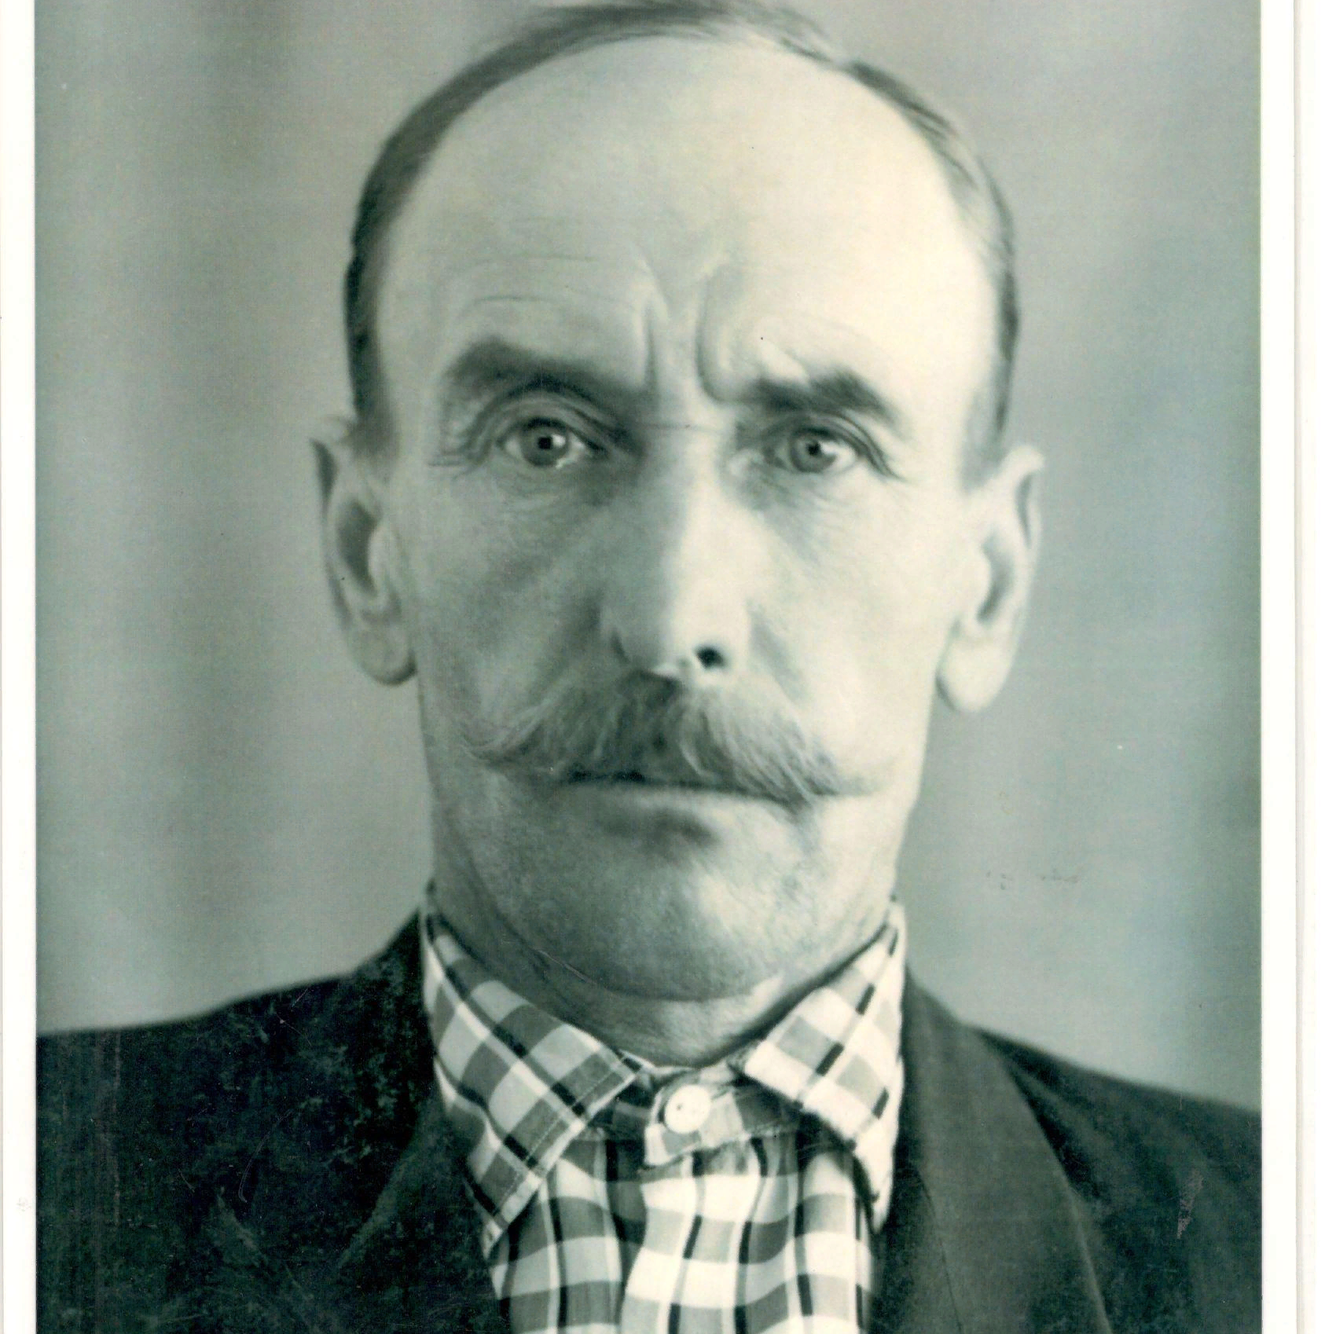
Варшавский
Михаил Максимович
14.10.1912 - 07.10.1993

